**2 0 2 5 05 27|** **中** **三** **班**



Daily life

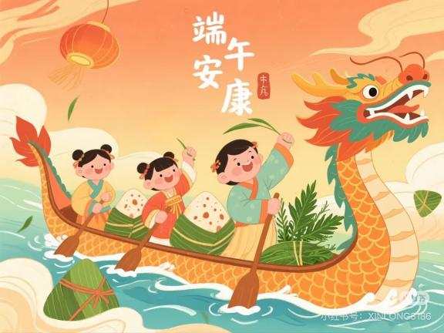

阶段课程：一起过端午

关键活动：端午节的来历和习俗 粽子 端午节游园

**「** **来园情况** **」**

今日星期二，本班共有22人，22人来园，全勤。

**今日餐点：**

◎早点：鲜牛奶、多样饼干、坚果拼盘。

◎午餐：燕麦饭、番茄胡萝卜炖牛腩、蒜泥油麦菜、丝瓜鸡蛋汤。

◎午点：肉松饼。

◎水果：苹果红枣水果汤。

**「** **日** **常** **生** **活** **观** **察** **」**

|  |  |  |  |  |  |  |  |
| --- | --- | --- | --- | --- | --- | --- | --- |
| 序号 | **姓名** | **自主签到** | **集体活动** | **午饭情况** | **午睡情况** | **午点情况** | **大便情况** |
| 1 | 杨奕 | ☆ | ☆ | ☆ | ☆ | ☆ |  |
| 2 | 邹枔安 | ☆ | ☆ | ☆ | ☆ | ☆ |  |
| 3 | 谈嘉洛 | ☆ | ☆ | ☆ | ☆ | ☆ |  |
| 4 | 穆紫琪 | ☆ | ☆ | ☆ | ☆ | ☆ |  |
| 5 | 孔奕昕 | ☆ | ☆ | ☆ | ☆ | ☆ |  |
| 6 | 郭宸希 | ☆ | ☆ | ☆ | ☆ | ☆ |  |
| 7 | 奚子甯 | ☆ | ☆ | ☆ | ☆ | ☆ |  |
| 8 | 吴 优 | ☆ | ☆ | ☆ | ☆ | ☆ |  |
| 9 | 郑袁一 | ☆ | ☆ | ☆ | ☆ | ☆ |  |
| 10 | 刘宸硕 | ☆ | ☆ | ☆ | ☆ | ☆ |  |
| 11 | 黄赫然 | ☆ | ☆ | ☆ | ☆ | ☆ |  |
| 12 | 高嘉豪 | ☆ | ☆ | ☆ | ☆ | ☆ |  |
| 13 | 袁宇恩 | ☆ | ☆ | ☆ | ☆ | ☆ |  |
| 14 | 李锦熙 | ☆ | ☆ | ☆ | ☆ | ☆ |  |
| 15 | 范景铭 | ☆ | ☆ | ☆ | ☆ | ☆ |  |
| 16 | 王元熙 | ☆ | ☆ | ☆ | ☆ | ☆ |  |
| 17 | 张慕礼 | ☆ | ☆ | ☆ | ☆ | ☆ |  |
| 18 | 滕梓皓 | ☆ | ☆ | ☆ | ☆ | ☆ |  |
| 19 | 晁嘉佐 | ☆ | ☆ | ☆ | ☆ | ☆ |  |
| 20 | 邵芃宇 | ☆ | ☆ | ☆ | ☆ | ☆ |  |
| 21 | 李显一 | ☆ | ☆ | ☆ | ☆ | ☆ |  |
| 22 | 包栩哲 | ☆ | ☆ | ☆ | ☆ | ☆ |  |

自主签到：能找到自己的姓名学号，自主搭建木头积木☆

集体活动：能够中集体活动中认真倾听，积极举手发言。☆

午餐情况：能够独立把饭菜吃完☆

午睡情况：能够在13:00前入睡☆

午点情况：能够独立把午点吃完☆

**「** **区域游戏** **」**

区域游戏开始了，小朋友们自主选择区域游戏，一起来看看他们都玩了些什么吧！

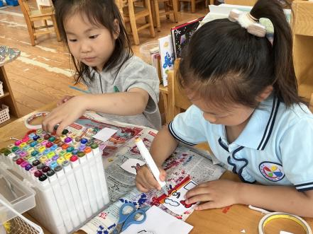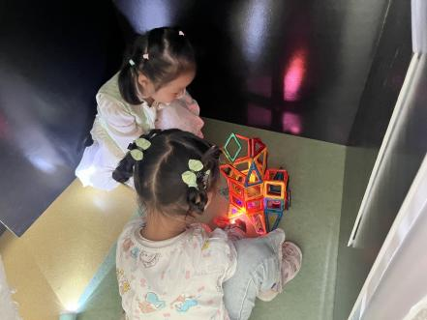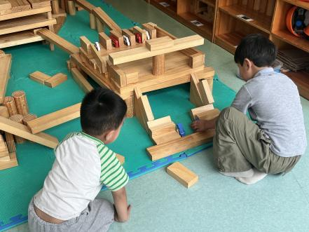

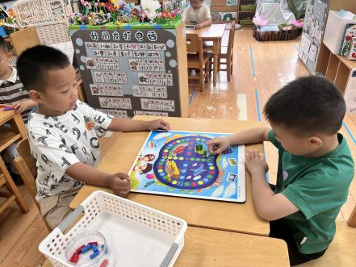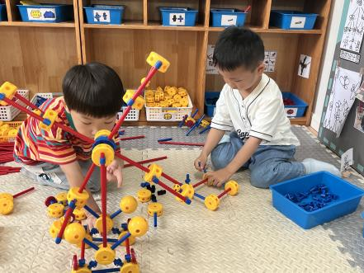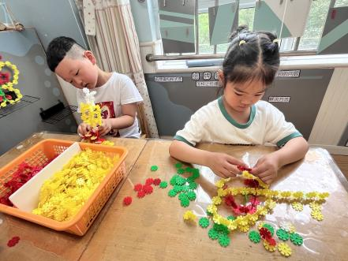

**「户外游戏篇」**

今天周二，我们不混班，孩子们来到后操场的沙水区游戏。

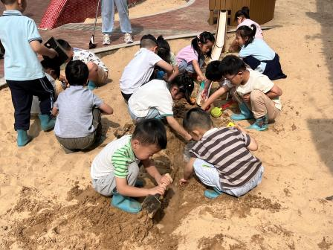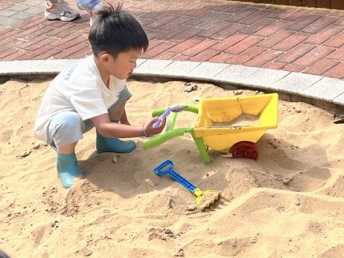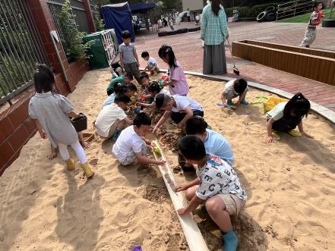

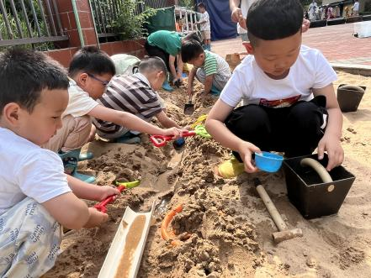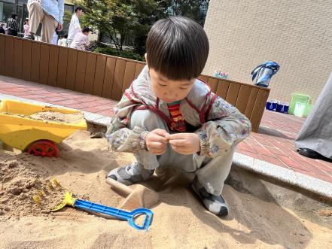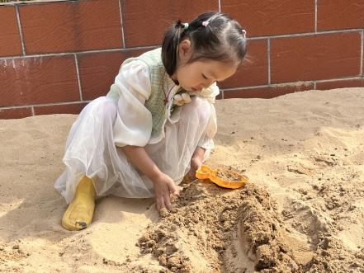

**「学习篇-数学：9的守恒」**

这是一节感知数量关系的数学活动。量的守恒是指物体数目不因物体外部特征和排列形式等的改变而改变，物体的数目与物体的大小、颜色、形状及排列疏密没有关系。本次活动设置端午买粽的情境，提供大小、形状、排列方式不同的粽子，引导幼儿在观察点数的基础上正确判断物体的数量。

幼儿对数量关系的认识是以对具体事物的认识为基础的，他们只有在真实的问题情景产生中运用数学知识亲自实践来解决具体问题，获得数学经验。而中班幼儿抽象思维虽已萌芽，但仍需通过自身的操作、判断，在排一排、说一说、玩一玩中才能感知、理解量的守恒。

